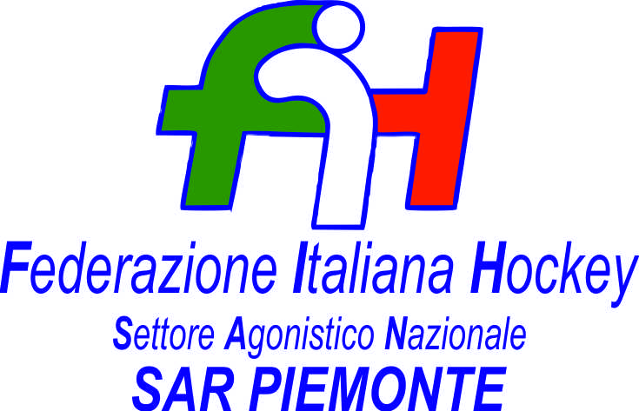

FEDERAZIONE ITALIANA HOCKEY - SAN PIEMONTE

Cocco Felicita Str. Casa del Bosco 19 12042 BRA CN - tel. 347.1106091 - 349.9703176
e-mail - sar1.felicocc@libero.it sanpiemonte@federhockey.it

Bra, 29 APRILE 2022

C.U. 165 - MODIFICA UNDER 21 FEMMINILE

A CAUSA RISCONTRO POSITIVITA’ E A SEGUITO TRA LE SOCIETA’
LA GARA UNDER 21 FREMMINILE PREVISTA PER IL GIORNO 30.04.2022

US MONCALVESE - CUS TORINO

E’ RINVIATA AL GIORNO

14.05.2022 H. 17.30

Cordiali Saluti

SAN PIEMONTE

Cocco Felicita

__________________________________________________________________________________
 | 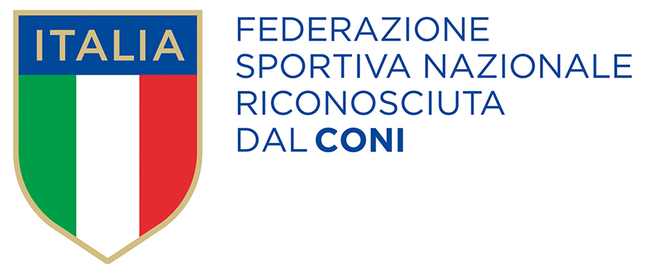
  Responsabile S.A.R. Piemonte: Felicita COCCO
  Tel. 347/1106091 – 349/9703176 – e-mail: sanpiemonte@federhockey.it
  Partita Iva 01384511000 – Cod. Fiscale 05288960585

